КОНКУРС ПУБЛИЧНОЙ ЗАЩИТЫ
исследовательских работ и проектов обучающихся 2-6 классов.

Условия современного, стремительно изменяющегося общества требуют от каждого человека умения быть самостоятельным, умения решать проблемы в различных сферах жизни, а значит, умения ставить цель и добиваться ее, правильно планируя и организуя свою деятельность. Главным требованием Федерального государственного стандарта начального общего образования является осуществление компетентностного подхода в образовании. Поэтому в современной школе возрастает значимость подготовки ребенка к самостоятельной деятельности.
Одним из видов творческого отношения к возникающим проблемам является исследовательская деятельность младших школьников. Находясь в ситуации поиска решений в исследовании, ребёнок начинает ориентироваться в выборе правильного пути в том или ином вопросе. В многогранной жизни такое умение просто необходимо каждому! Чем больше раз ребёнок будет оказываться в ситуации самостоятельного выбора, тем успешнее он будет реализован во взрослой жизни! Когда, как не в детском возрасте этому учиться, если создать соответствующие условия!
Для активизации познавательной деятельности обучающихся, приобщения их к учебным проектам и исследованиям, внедрения в учебный процесс активных форм учебных занятий 23 апреля 2021 года на базе общеобразовательных организаций № 2, 3, 6, 14 состоялся Конкурс публичной защиты исследовательских работ и проектов обучающихся 2-6 классов «Я ПОЗНАЮ МИР».

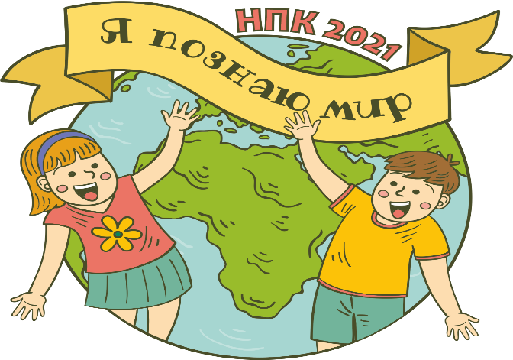

Цель конкурса: развитие интеллектуально – творческого потенциала обучающихся 2-6 классов путем совершенствования навыков исследовательского поведения и развития исследовательских способностей.

Задачи конкурса:
- формирование у обучающихся представления об исследовании и проекте как ведущем способе учебной деятельности;
- содействие развитию творческой, исследовательской и проектной активности детей;
- содействие формированию у детей у детей научной картины мира;
- развитие навыков коммуникаций.

В конкурсе приняли участие 87 обучающихся и воспитанников школ и учреждений дополнительного образования, которых подготовили 54 педагога.
По итогам конкурса предметными жюри определены 34 победителя и 47 призёров в 15 предметных секциях; 5 обучающихся 2-3 классов отмечены сертификатами в номинации «За уверенный старт в научном открытии. В этом году улучшилось качество оформление и презентация работ в соответствие с требованиями к данным видам работ.
Наиболее активными участниками НПК стали обучающиеся 2-3 классов (27 и 29 учеников соответственно) 4 классы- 11 учеников, 5 классы-10 учеников, 6 классы- 10 учеников.
Экспертные жюри, оценив работы участников конкурса, отмечают актуальность тематики, новые подходы к изучению проблем, глубокое теоретическое обоснование исследований, логичность построения и изложения материала, лаконичность и доказательность выводов, достоверность представляемых фактов. Большинство работ носит исследовательский характер, наблюдается повышенный интерес к современным научным проблемам; темы докладов актуальны для современной школы и профессиональных образовательных организаций в целом.

Юлия Дмитриева,
методист МБУ «ИМЦ»

